**当外接鼠标或者是键盘忽然间不能使用的时候，**

**打开设备管理器或者是控制面板**

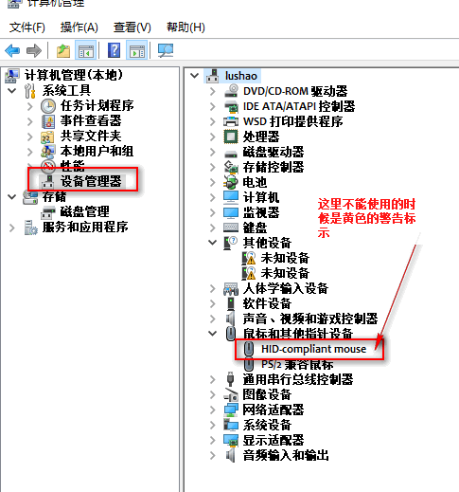

**控制面板**

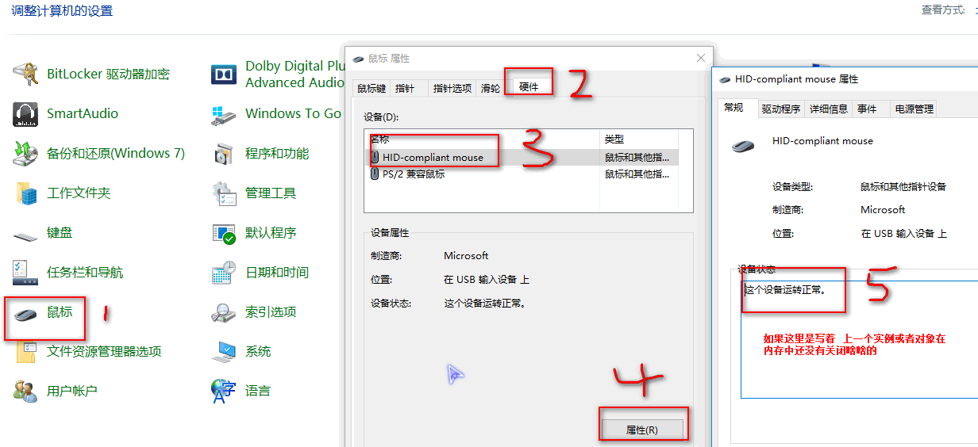

**然后**

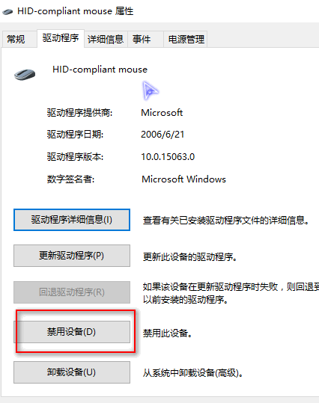

**点击禁用设备之后 点击确定 然后根据提示进行重新启动系统**

**然后就可以使用了**